

**РФ РД Буйнакский район**

**МКОУ «АРАХКЕНТСКАЯ СОШ»**

___________________________________________

**РД Буйнакский район с. Арахкент 368204**

**Информация**

**о проведении акции «Армейский чемоданчик»**

**в МКОУ\Арахкентская СОШ\.**

В рамках деятельности РДШ в МКОУ\Арахкентская СОШ\ **с 6 по 16** **февраля** прошла акция **Армейский чемоданчик»,** посвященная

Дню защитника Отечества.

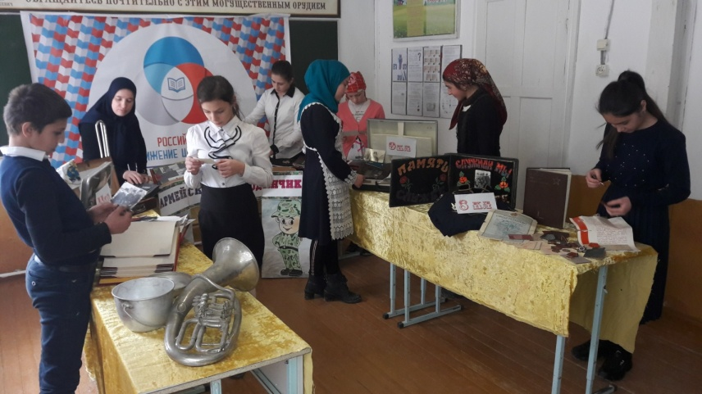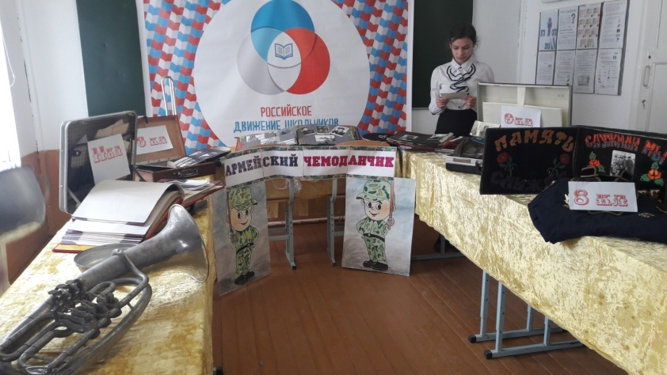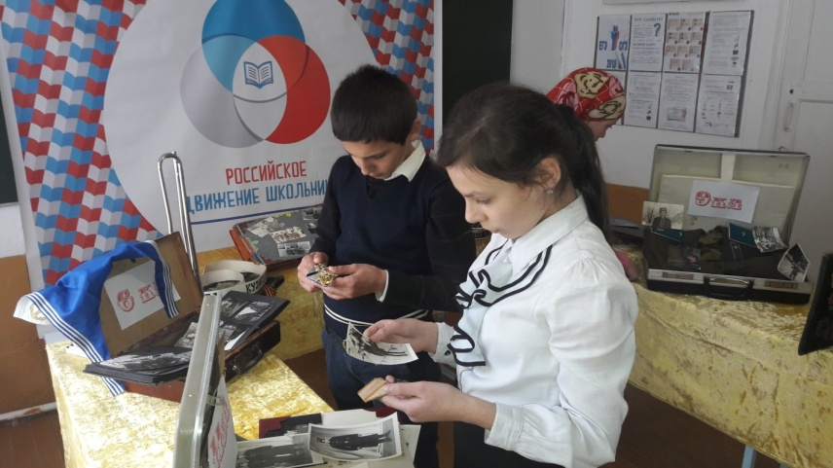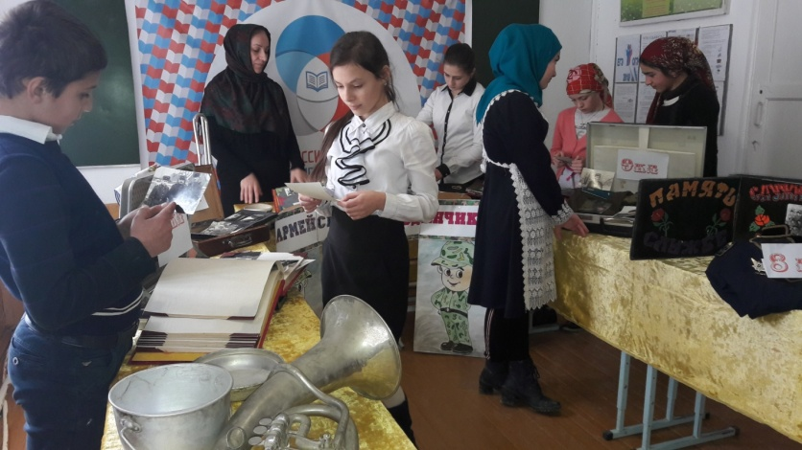

Ответственная ст. вож. Асельдерова Г. Б. В акции приняли участие учащиеся 6-11 классов.

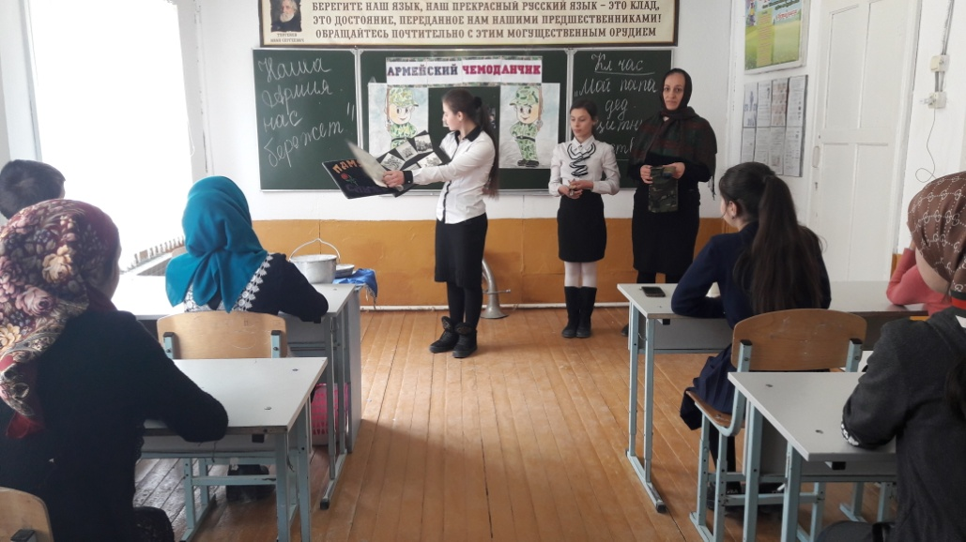

**13.02.2019г** провели классный час для учащихся 6-9 классов

**\Мой папа и дед- защитники Отечества\.** Учащиеся рассказывали о своих отцах и дедах ,которые в свое время служили в рядах Советской Армии.   Каждый класс подготовил чемоданчик, наполненный солдатскими вещами, хранящимися в их семьях. Дети подробно рассказали о содержимом своих чемоданов. Кители, фуражки, дембельские альбомы, ремни и письма вызвали огромный интерес у школьников! Провела мероприятие зам. дир по ВР Давудова Р.М**.\ Охват 30 уч-ся\**

**Директор школы ------------\ Магомедов Х.А.\**

**Исполнители: зам. дир. по ВР ______ \Давудова Р.М\**

**Ст.вож.----------- Асельдерова Г.Б.**